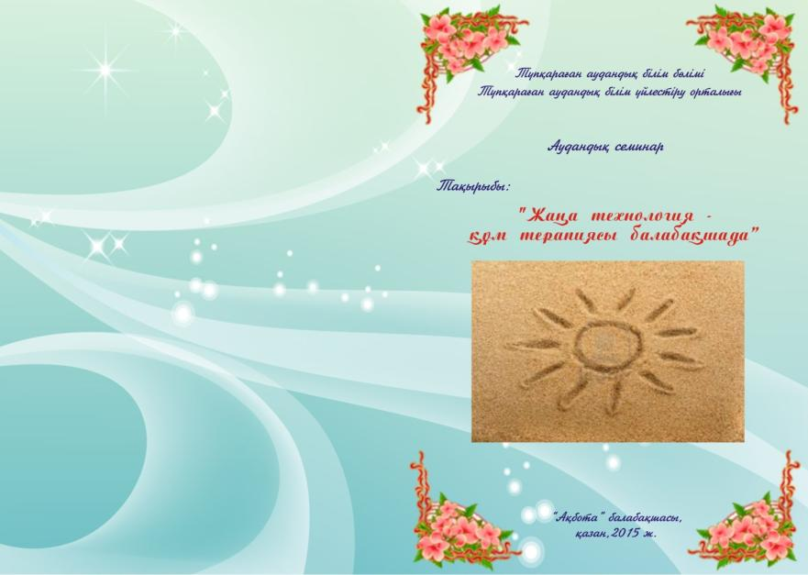

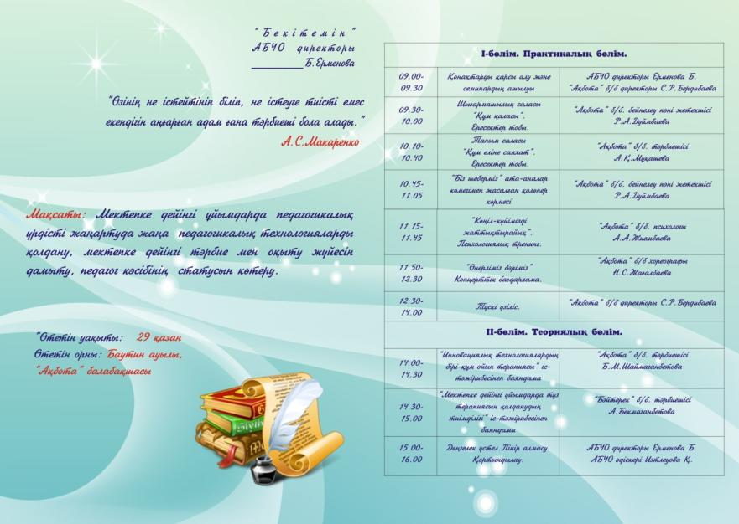
Семинардың ашылуы

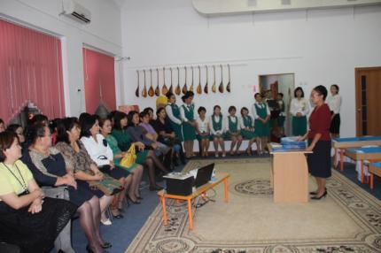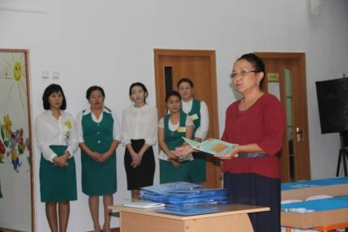

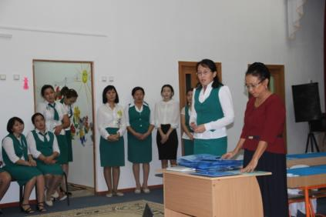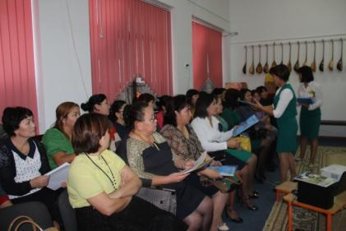

Тобы: ересек.
Білім беру саласы: Шығармашылық
Ұйымдастырылған оқу іс-әрекеті: Құм терапиясы.
Тақырыбы: Құм қаласында.
Мақсаты:
Білімділігі: түрлі-түсті құммен сурет салуды үйрету.
Дамытушылығы: көрнекілік-әрекеттік, сөздік-логикалық шығармашылық-ойлауды дамыту.
Тәрбиелігі: балаларды белсенді әрекетке тарту, эмоционалдық жағдайдың тұрақтануына ықпал ету.
Әдіс-тәсілі: көрсету, сұрақ- жауап, әңгімелеу,мадақтау.
Керек құралдар: құмсалғыш-көк түске боялған ағаш қорап («құм тақтайшасы»), құрғақ түрлі-түсті құм.

Оку іс-әрекет кезендері | Тәрбиешінің іс- әрекеті | Балалардың іс -әрекеті
Мотивациялық қозғаушылық  Ұйымдастыру-шылық-ізденістік | Балалар музыка әуенімен топқа кіреді.  Шаттық шеңбері  Қол алысып , кәне біз,  Достасайық бәріміз,  Айтарым бар сендерге ,  Тез тұрыңдар шеңберге.  Қандай жақсы бір тұру,  Достарыммен бір жүру.  Сәлеметсіздер ме, қазір біз бәріміз көзімізді жұмып , бірге сиқырлы сөз айтамыз. Көзімізді ашқан кезде , құм қаласына жетеміз.  Ақалай, мақалай,  Ақалай, мақалай,  Суф!  Балалар көзімізді ашайық, құм қаласына келдік. Қане , балар жақындайық.  Музыка ойналады.  Балалар «Құм қаласына » барады.  Ол жақта бізді құм ханшайымы күтіп алады.  Құм ханшайымы:  -Сәлеметсіңдер ме, менің сүйкімді балаларым, мен сендерді көріп қуанып қалдым. Көңіл күйлерің қалай ? Мен сендерді өз елімнің ережелерімен таныстырып өтейін.  -Құмды қолымен алып , сусымалы екенін көрсетеді.  -Құмның иіссіз екенін көрсетеді.  -Құм шашуға болмайды.  -Құмды ауызға салуға болмайды,  -Жеуге тағы болмайды.  - Ережені жақсылап сақтаңыздар балалар.  Слайд тақтадан көрсетіледі.( кұм еліндегі балалардың жұмысынан көрініс бейне таспа)  Құм еліндегі балалар сияқты , бізде құммен сурет салатын боламыз.  Тәрбиеші :  Құрғақ құм ба, ылғал құм ба?  -Біздің тақтайшамыздағы құмның түсі қандай?  -Түстері қандай?  -Балалар құммен сурет салғыларың келе ме?  - Ендеше жұмысымызды бастамас бұрын  сендерге жұмбақ жасырайын.  Аспанда бір айна бар.  Әлемді көріп айналар.  Бір түкті кілем ,  Бір түксіз кілем.  Көк көрпенің мақтасы,  Әр жерде жүр бытырап .  Осы жұмбақтың шешуіне байланысты , табиғат көрнісін бейнелейміз.  Саусақ арқылы күннің, бұлттың , ағаштың, гүлдің бейнесін бейнелейік.  Музыка ойнайды.  Түрлі-түсті құмнан сурет сала бастайды.  Сергіту сәті: Бамбарики  Құм ханшайымы әр баладан сұрайды.  Музыка баяулайды.  Тәрбиеші , балаларға қолдарын сүлгімен сүртуді ұсынады.  Жаттығу «Кемпірқосақ бойымен жоғары» музыка ойнайды.  Мақсаты: Эмоционалдық жағдайды тұрақтандыру.  Нұсқаулық: барлығы тұрады, көздерін жұмады, терең тыныс алады және осы тыныспен кемпірқосақ арқылы жоғары өрлеп бара жатқандарын елестетеді,ал тыныс шығарып-одан төмен түседі. Жаттығу үш рет қайталанады, одан кейін әсерлерімен бөлісуге болады. Жаттығуды ашық көздерімен тағы 3-4рет қайталауға болады. | Балалар бір-біріне қолдарын беріп шаттық шеңберді айтады.  Балалар сиқырлы сөзді бірге қайталайды.  Балалар құм қаласына келеді.  Балаларды құм ханшайымы күтіп алады.  Балалар құм елінің ережелерімен танысады.  Құрғақ .  Түрлі-түсті.  Әрине .  (Күн.)  (Аспан мен жер.)  (Бұлт.)  Бұлт, күн, ағаш, гүл т.б бейнелейді.  Балалар қимыл –қозғалыспен жасайды.  Балалар қолдарын сүлгімен сүртеді.  Балалар «Кемпірқосақ бойымен жоғары»  жаттығуын жасайды.
Рефлексиялық түзетушілік | Құм ханшайымы : балалар сендер бүгін өз шеберліктеріңді көрсеттіңдер. Мен сендерге ризамын!  Тәрбиеші: Олай болса, біз құм ханшайымына рахмет айтайық, балалар ! Балалар құм ханшайымымен қоштасады.  Ендеше , балалар сиқырлы сөзімізді айтып , өз елімізге қайтайық.  Ақалай, мақалай,  Ақалай, мақалай.  Суф.  Мақтайды,мадақтайды.  -Қайда бардыңдар?  -Кімді көрдіңдер ?  -Немен жұмыс жасадық ?  -Құм ханшайымы қандай ережелерімен таныстырды?  Ұнады ма?  Кәне қолымызды алға созып екі алақан ортасында доп тұрғандай домалақтайық.  Енді қолымызды жүрегімізге қойып «Рахмет саған құм» деп айтайық. | Рахмет құм ханшайымы.  Балаларды мақтап мадақтайды.  -Құм қаласына бардық.  -Құм ханшайымын.  -Құммен.  - Құм шашуға болмайды.  -Құмды ауызға салуға болмайды,  -Жеуге тағы болмайды.  -Ұнады.  Балалар құмға рахмет айтып қоштасады.

Күтілетін нәтиже:
Біледі: Балалар түрлі-түсті құммен сурет салуды біледі.
Игереді: Балалар олардың көңіл күйлерін жеткізе білу икемділіктерін игереді.
Меңгереді: Балалар бір-біріне қамқор болуды, басқаларға көмектесіп, қамқорлық жасай білуді меңгереді.

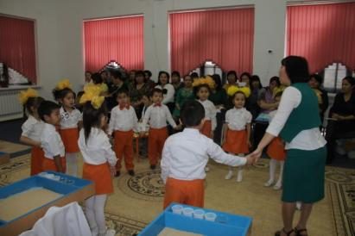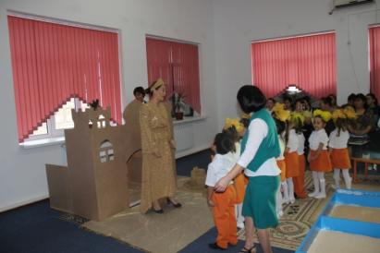

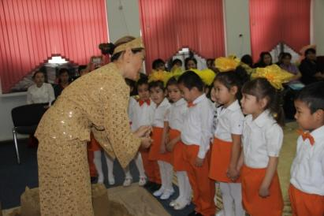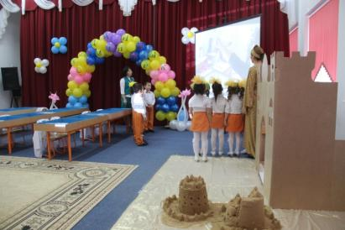

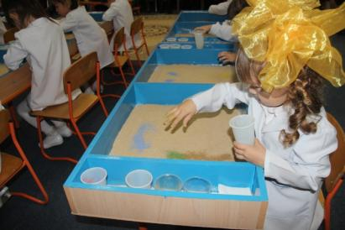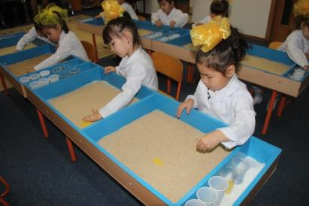

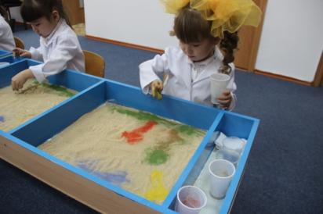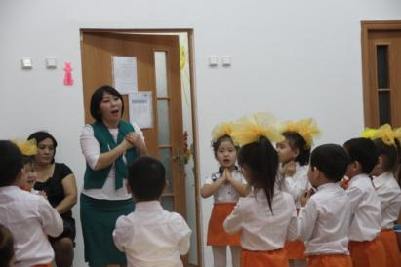

Ұйымдастырылған оқу іс-әрекет: Таным.
Тақырыбы:«Құм еліне саяхат»
Мақсаты:
• Көңіл – күйді бағалау;
• Жан – жақты психиқалық процестерді дамыту: қабылдау, есте сақтау,
көңіл аудару, елестету, кеңістік бағдарды үйрету және қолдың ұсақ моторикасын
дамыту;Құм туралы балалардың ойларын жетілдіру.Құммен қалай жұмыс жасау керек
екенін үйрету.
Қолданылатын көрнекі құралдар: Құмсалғыш(бір бөлігінде құм,бір бөлігінде су
болады),қалыптар,(дөңгелек пішінде).

Әрекет кезеңдері | Тәрбиешінің іс-әрекеті | Балалардың іс-әрекеті
Мотивациялық қозғаушы | Шаттық шеңберіне тұрғызу.  Кел балалар,күлейік,  Күлкіменен түлейік.  Қабақ түйген не керек?  Көңілді болып жүрейік!  Кел балалар, күлейік,  Күлкіменен түлейік.  Күлкі көңіл ашады,  Күліп өмір сүрейік! | Балалар шаттық шеңберге тұрады.
Іздену-ұйымдастырушы | Өткенді қайталау.  -Қазір жылдың қай мезгілі?  -Күз мезгілі неше айдан тұрады?  -Қандай айлардан тұрады ?  -Күз мезгілінде ауа райы қандай болады?  Жұмбақ:  Күлімдеп өзі тұрады,  Шуақтарын шашады.  Жауабын кім табады?  -Жарайсыздар балалар, жұмбақтың жауабын таптыңыздар.Бүгін бізге қонаққа бүкіл әлемге жарық,жылу беретін күн келу керек еді.Аспанға қарайықшы күнді көріп тұрмызба?Бұлттар күнді жауып бізге қарай жібермей тұр.Күніміз бір жағдайға ұшырап қалған сияқты ғой.Жарық,жылу,беретін күнімізге көмектесеміз бе?Не істесек болады?Мен бір сиқырлы сөзді білетін едім қане сол сөзді бірге айтайықшы.  Көк аспанда күн күлсін,  Бірге күлсін бүлдіршін  Көк аспанда жарқырап,  Жерге ұдайы нұр құйсын  Күн :  -Сәлеметсіздер ме балалар,мен бар әлемге шуағымды, нұрымды шашатын алтын Күнмін.Сендерге шуағымды шашқым келеді.Ол үшін сендер менің жарық пен сәуле беретін сәулелерім болуларың керек.Сендер келісесіңдер ме?  Сендер міне нағыз менің сәулелерім болдыңдар. Біз жер бетіне адамдарға, өсімдіктерге,жануарларға жарық пен жылу береміз. Ал қане жылу шашып көрелік. Жер беті,адамзат түгелі құлпырып, жанарланып тұр ол сендердің сәулелеріңнің арқасында.  «Күн мен жаңбыр» ойыны.  Алдымен ойынның шартымен таныстырайын.  Ойынның шарты: Қазір ән ойналады сол әуенмен би қимылдарын салып билеуіміз керек.  «Жаңбыр жауды» /дегенде қолшатырдың астына жиналамыз.  «Күн шықты» /дегенде қолшатырдың астынан шығамыз.  «Жаңбыр жауды» /дегенде қолшатырдың астына жиналамыз.  Күн шықты /Барлығымыз көңілді билейік.  Құм әлеміне саяхат.  -Балалар біз құм әлеміне саяхатқа барамыз.  (Тізбектеліп бейлеп барады)  Құм әлеміне де келдік.Сіздерге құм туралы қысқаша мағлұмат беріп кетейін.  Әңгімелеу.  Құм – нағыз кең тараған пайдалы қазба.  Құрылысқа сазбен бірге құмды да пайдаланады. Құм жол құрылысына жұмсалады, оны цементке қосып, дайындалған лай ерітіндісін үй салған кезде кірпіштері ұштастырады.  - Алдын ала біз құммен амандасып алайық!  Ол үшін саусақтармен, алақанмен «Сәлеметсізбе кұм»- деп құмды ұстаймыз.Осы құмды жылыту үшін құмның суретін саламыз.  Күн:  -Бүгін сіздер менің сәулелерім болып жүрдіңіздер.Сіздер осы жылулықтарыңнан ешқашан айырылмаңдар.Мен еліме баруым керек.Сау болыңыздар! | -Күз мезгілі  !  Күнге арнап өлең шумақтарын  айтады.  Мейірімжан  Күннің шұғыласы,  Қане жыбырлашы.  Әрі-бері жүгірсін,  Жанары толы бүлдіршін.  Бізді енді күлдірсін,  Күлімде күн күлімде ,  Төбеміздің төрінде.  Раушангүл  Еліме қарашы,  Жеріме қарашы.  Күн шығып шығыстан.  Сәулесін шашады.  Кеш болса күніміз,  Батысқа батады.  Ерназар  Көк аспанда  Сары күн,  Жанары мөлдір мәңгі күн.  Аспанменен, желмененен,  Найзағаймен жаңбырмен  Қатар бірге жүреді,  Бізге мәңгі күледі.  Хиуаз  Мен сүйемін күнімді,  Болсын бізге мейірімді,  Болсын бізге шуақты  Айналаны жарық қып.  Бізді ылғи қуантты,  Жадыра, Күн, жадыра!  Күнмен қоштасады.
Рефлексті коррекциялаушы | Сабақты қорытындылау.  -Балалар бүгін бізге қонаққа кім келді?Біз күн сәулесіне көмектестікпе?  -Күн сәулесімен құм елінде құмнан күн жасадыңыздар.Күнді не үшін жасадыңыздар?  -Балалар бүгінгі сабағымыз осымен аяқталды.Мейіржан,Әдемай,Хиуаз,Сержан, Гүлімай,Айда,Гүлжайна,Әмина,Ислам,  Ерназар,Еділқызы Амина.  Барлық балалар өте жақсы қатысты. | -Біз күнге көмектестік.  -Құм елінде әрқашан күн шығып,жарық пен жылу беріп тұру үшін.  Балалардың қуанышы.

Күтілетін нәтиже:
Біледі:Балалар құмның ерекшелігі туралы түсінікті.
Игереді: Балалар құммен ұқыпты жұмыс жасай білуді. Құмды қолға ұстаған соң қолды ауызға салуға болмайтындығын, жеуге болмайтындығын, шашуға болмайтындығын игереді.
Меңгереді: Балалар құмнан түрлі-түсті нәрселер жасауға болатындығын меңгереді.

«Құм еліне саяхат» ашық оқу іс-әрекетінен көрініс.

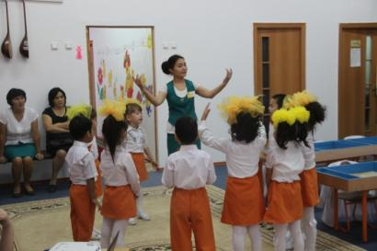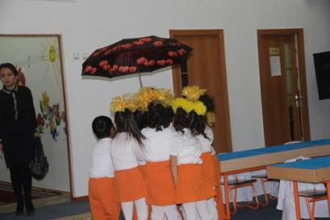

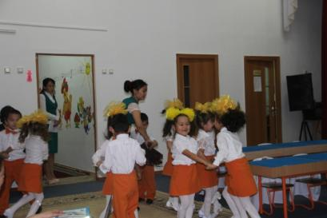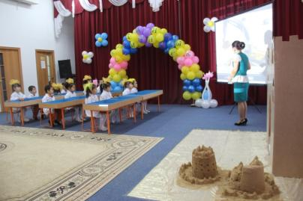

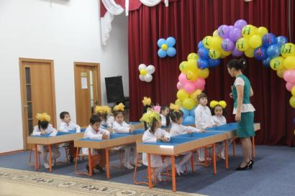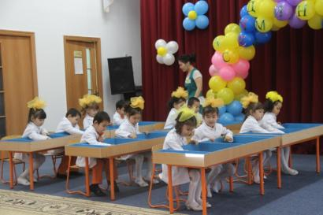

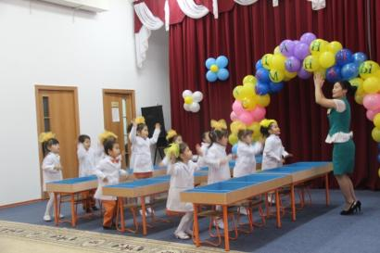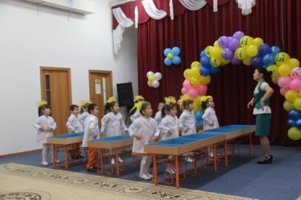

«Біз шеберміз» қолөнер көрмесі

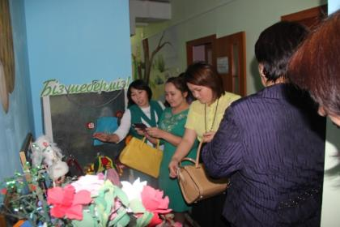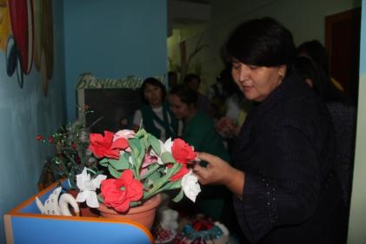

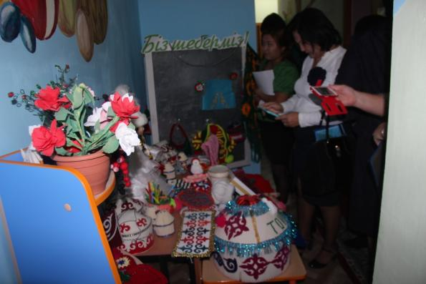

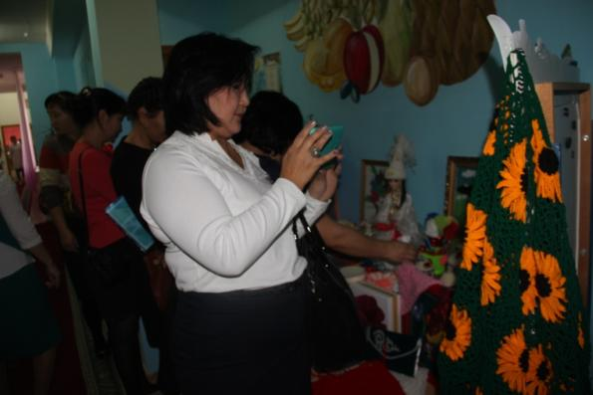

Тренинг. Көңіл күйімізді жаттықтыру.

Тренинг мақсаты: Ұстаздар қауымының қабілетін, ынта жігерін, қызығушылығын, шығармашылығын, біліктілігін дағдыландыру.
Көрші жаттығуы:
Мақсаты: Әрбір қатысушының сол топтың бір мүшесі екендігін сезінуі, бір- біріне жылулық сыйлау.
Нұсқаулық: Көршіңді оң жақтан құшақта,
Көршіңді сол жақтан құшақта
Оң жақтағы көршіңе бір жымиып,
Сол жақтағы көршіңе бір жымиып
Оң жақтағы көршіңе оң көзіңді,
Сол жақтағы көршіңе сол көзіңді қысып, біз үлкен ұжымбыз деп барлығымыз дауыстайық.
Келесі жаттығуға көшеміз, бүгін мен сіздерді актер болуға үйретемін. Мен сендерге нені көрсетіңдер десем, соны бет- әлпеттеріңмен бейнелейсіңдер.
Қабағы түйілген, ашулы адамның кейіпі.
Қасқырдан қорыққан қоянның, ұядан түсіп қалған балапанның,
Жылап тұрған адамды көрсету,
Жәй күліп тұрған және қатты күліп тұрған адамды көрсету.
Өлең айтып тұрған адамның сезімін көрсете білу.
«Кім екенін тап» ойыны.
Әрбір адам өзінің аты- жөнін көрсетпей, өз өзіне психологиялық мінездеме жазады. Өзінің ұнамды- ұнамсыз қасиеттерін жазуы керек. Бұл мінездеме жазылған беттерді жетекші жинап араластырады да, арасынан біреуін алып, дауыстап оқиды. Топ мүшелері мінездеменің иесін табу керек.
«Айна» жаттығуы.
Қазір біз бірнеше қарапайым әрекеттерді орындап көреміз. Ал, енді тапсырманы тыңдаймыз. Тапсырманың саны төртеу. Олар төмендегідей:
Түймені тағамыз;
Жолға жиналамыз;
Нан пісіреміз;
Циркте қойылым көрсетеміз.
Әрбір тапсырма жұптаса орындалуы тиіс, яғни жұптағы адамдардың біреуі аталған тапсырмалардың біреуін жасаса, екінші адам оны айнадағыдай көрсетуі тиіс. Кейін жұптағы ойыншылар бір- бірімен алмасады. Бірақ алдымен жұптасайық. Жұптар дайын тапсырманы орындай бастайық. Қалғанымыз көрермен ретінде екеуінің әрекеттерін қадағалап, серігінің әрекетін қайталаған адамға әртістігі үшін баға қоямыз. Топ әртістерді бес ұпайлық жүйе бойынша бағалайды. Кейін барлық ұпайлар қосылып, кімнің әрекеттерді неғұрлым сәтті орындағаны анықталады.

Тренингтен көрініс.

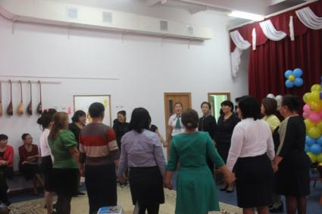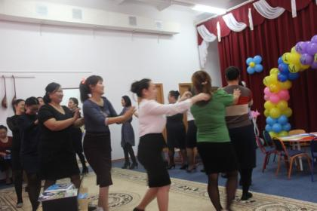

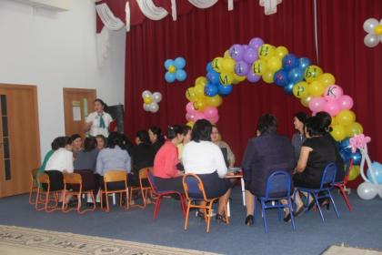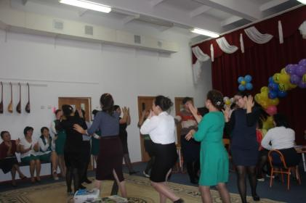

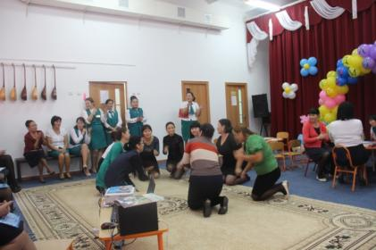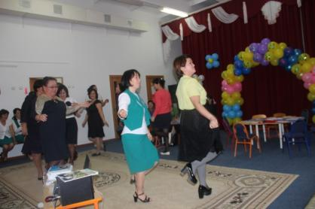

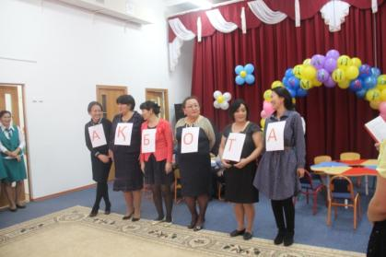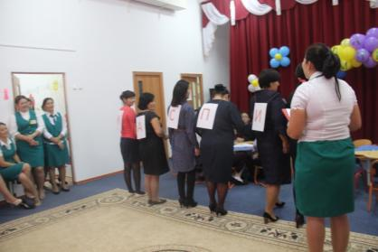
Өнерліміз бәріміз
Жүрізуші: Армысыздар ардақты көрермендерім,
Көрсетеді өнерін өрендерім.
Сахнаға келеміз қадам басып,
Алдыменен алайық амандасып.
Ұрпақпенен өмір жолы жалғанады,
Көңілді күндер тусын алдан әлі.
Ән – шашу, әсем әуен, түрлі өнер,
Бүгінгі күн сіздерге арналады.
Сәлеметсіздерме құрметті ұстаздар мен қонақтар. Бүгінгі «Өнерліміз бәріміз» атты концерттік кешімізге қош келдіңіздер!
Сахнада сызылтып ән салады,
Ән айтып би де билеп жан салады.
Майысып ортамызда ән салғанда,
Бәріде шапалақтап қарсы алады. – деп Қарлығаш тобының бүлдіршіндері Доғдырбай Мейірімжан мен Төребай Гүлімайдың орындауында «Қазақстаным менің» әнін қарсы алыңыздар.
Бақша үйім, ұстаздарым ата – анам,
Сенен өсіп, сенен ғана нәр алам.
Саяң ыстық, сен мәуелі бәйтерек,
Тамырлары сан тарапқа тараған. – деп биші қыздарымыздың «Қолшатыр» биін қабыл алыңыздар.
Гүл көңілдер қуаныштан өрілді,
Жанарлардан үміт оты төгілді.
«Ақбота» балабақша қыздарының
«Сұлу қыз» породиясын көріңіздер. - деп педагог қыздарымызды ортаға шақырамыз.
Шалқытып мерекеде ән салайық,
Өнерпаз қызымызға тамсанайық.
Өнердің аспанында асқақтайық,
Күміс көмей әнші қыздарды қарсы алайық. – деп әнші қызымыз Дүйсеғали Аминаны «Бала тілегі » әнімен қарсы алыңыздар.
Өнерменен асыңдар,
Бал бұлақтай тасыңдар.
Енді өнерлі өрендер,
Биден шашу шашыңдар. – деп тәрбиеші қыздарымызды «Орыс» биімен қарсы алыңыздар.
Ал, халайық тұрмайық,
Әндетейік жырлайық.
Ортамызға қанекей,
Әннен шашу шашайық. – деп әнші апайымыз Байсейтова Гүлзиді «Қайдасың» әнімен қарсы алайық.
Көңілді өскен баламыз,
Шырқап әнге саламыз.
Тойға барып ән салып,
Би де билей аламыз. - деп Көгершін тобы қыздары мен ұлдарын «Ча - ча - ча» биімен ортаға шақырайық.
Тасысын шалқып әніміз,
Жадырасын жанымыз.
Мерекеңмен құттықтап,
Ән саламыз бәріміз. – деп тәрбиешілеріміздің орындауында хор «Ақбота ұраны» әнімен ортаға шақырамыз.
Бойымда әні бұлақ жатыр бұрқырап,
Сол бұлақтан сыр ағыздым жыр құрап.
Тілейтінім барша жұртқа бір ғана,
Ырыс, бақыт, татулықпен ынтымақ.
Қош демейміз әлі талай кешіміз бар,
Өнерлерің өрлей берсін қалыспаңдар.
Ойлы орта кеңейсін күннен күнге,
Өскен елдің жұртынан қалыспаңдар. – деп бүгінгі кешімізді аяқтаймыз. Қош сау болыңыздар!!!

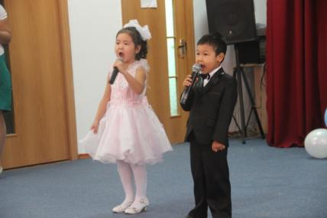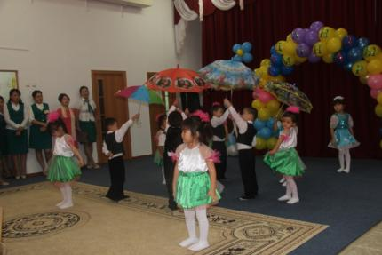
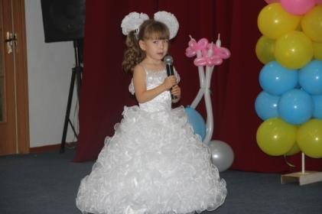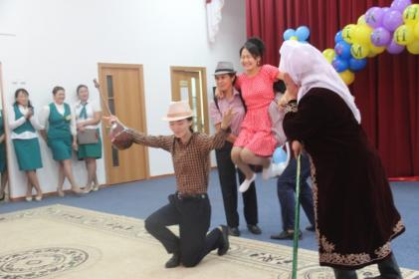
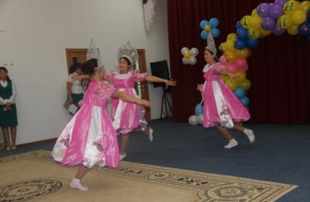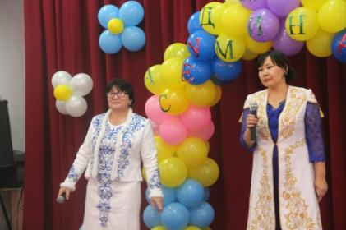
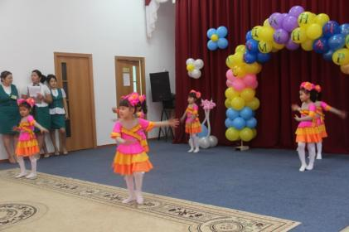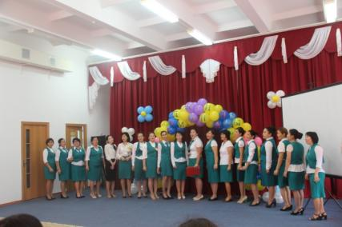

Семинардың жабылуы, қонақтарды шығарып салу.

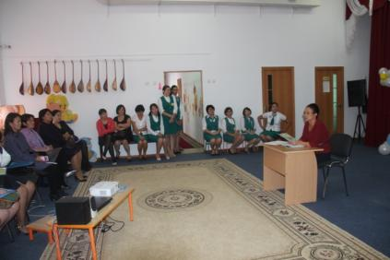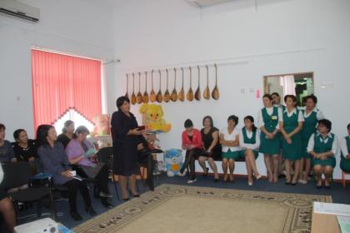

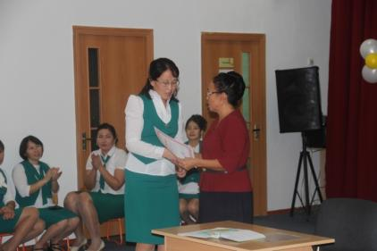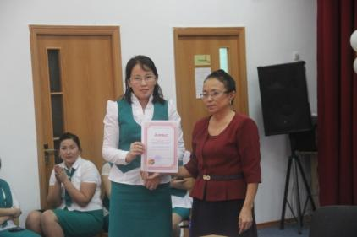

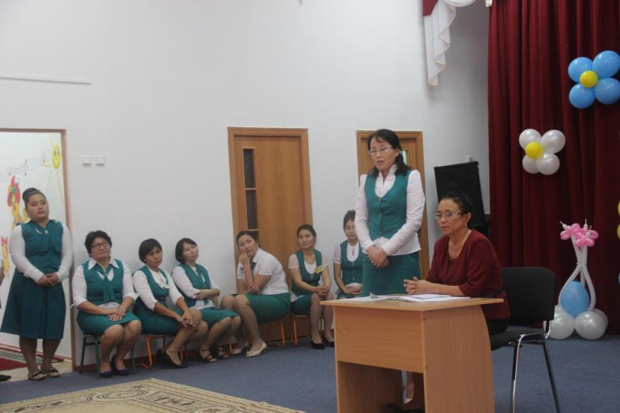
Келген қонақтарға семинардан естелік.

